Pasūtītāja līg.reģ.Nr. R1S-IEP-130/2024

Izpildītāja līg.reģ.Nr.________________

Līgums
par mēbeļu iegādi

Līguma parakstīšanas datums ir
pēdējā pievienotā droša elektroniskā paraksta un tā laika zīmoga datums

SIA “Rīgas 1.slimnīca” (turpmāk – Pasūtītājs), tās valdes priekšsēdētājas Natālijas Zlobinas personā, kura rīkojas saskaņā ar Statūtiem un Valdes reglamentu, no vienas puses, un
SIA “OFFICE SOLUTIONS” (turpmāk – Izpildītājs), tās ______ personā, kura rīkojas saskaņā ar _______, no otras puses, turpmāk kopā sauktas “Puses” vai atsevišķi “Puse”, pamatojoties uz Pasūtītāja organizētā iepirkuma “Sadzīves mēbeļu iegāde” (ID Nr. R1S 2024/63-IEP), turpmāk – Iepirkums, nosacījumiem un rezultātiem iepirkuma priekšmeta daļā Nr.1, 2, 3, 4 un 5, noslēdz šādu līgumu (turpmāk – Līgums):

1. LĪGUMA PRIEKŠMETS
1.1. Pasūtītājs uzdod un Izpildītājs apņemas piegādāt un uzstādīt mēbeles (turpmāk – Preces) saskaņā ar Līguma un Iepirkuma nolikuma nosacījumiem un Izpildītāja Iepirkuma ietvaros iesniegto piedāvājumu (1.pielikums). Pasūtītājs apņemas samaksāt Izpildītājam par pienācīgā kārtā piegādātām un uzstādītām Precēm saskaņā ar Līguma nosacījumiem.
1.2. Preču specifikācija, daudzums un cena norādīta Līguma 1.pielikumā.
1.3. Preču piegādes vieta – Pircēja telpas – SIA “Rīgas 1.slimnīca”, Bruņinieku ielā 5k-2, Rīgā.

2. PREČU PIEGĀDES KĀRTĪBA
2.1. Izpildītājs apņemas piegādāt un Pasūtītāja norādītā vietā un telpā uzstādīt Preces 45 dienu laikā pēc Līguma noslēgšanas. Izpildītājam piegādātās Preces ir jānolīmeņo.
2.2. Izpildītājam ir pienākums piegādāt un uzstādīt Preces tās rūpnīcas standarta iepakojumā, kas nodrošina pilnīgu Preces drošību pret iespējamajiem bojājumiem, to transportējot, iepriekš nelietotu, atbilstošā daudzumā, komplektācijā un pienācīgas kvalitātes, kas pilnībā atbilst Pasūtītāja izvirzītajām prasībām iepirkumā un Izpildītāja iesniegtajam piedāvājumam (1.pielikums), kā arī Līguma nosacījumiem.
2.3. Izpildītājam ir pienākums visus ar Preču piegādi un citus ar Līguma izpildi saistītos jautājumus risināt ar Pasūtītāja pārstāvi: Pakalpojumu attīstības un klientu apkalpošanas nodaļas vadītāju Alekseju Molčanovu, 67366296, aleksejs.molcanovs@1slimnica.lv. Šajā punktā minētā persona ir tiesīga Pasūtītāja vārdā parakstīt pavadzīmes-rēķinus un citu ar Līguma izpildi saistīto dokumentāciju.
2.4. Pēc visu Preču piegādes un uzstādīšanas Puses paraksta Preču piegādes pavadzīmi-rēķinu, kas apliecina Preču pienācīgu un pilnīgu piegādi, uzstādīšanu un citu Izpildītāja līgumisko saistību izpildi. Pavadzīmes parakstīšana nenoņem Izpildītāja atbildību par Preču defektiem un trūkumiem, kurus, vizuāli apskatot Preces, nebija iespējams konstatēt pie pavadzīmes parakstīšanas.
2.5. Pasūtītājam ir tiesības nepieņemt Preci un neparakstīt Preču pavadzīmi-rēķinu, ja tiek konstatēts, ka piegādātā un uzstādītā Prece neatbilst Līguma prasībām. Šajā gadījumā Izpildītāja pienākums ir novērst konstatētos trūkumus, un tas neaptur Līguma 3.5.punktā noteikto sankciju piemērošanu par termiņu kavēšanu.
2.6. Preču piegādes un uzstādīšanas laikā Izpildītājam ir pienākums saudzīgi izturēties pret Pasūtītāja īpašumu, kā arī pēc Preču piegādes un uzstādīšanas atstāt Pasūtītāja teritoriju tīrā un pienācīgā kārtībā, savākt visus sevis radītos atkritumus.
2.7. Izpildītājs apņemas piegādāt Preci Pasūtītājam izdevīgā darba laikā.
2.8. Ar Līgumu saistīto jautājumu risināšanai Izpildītājs nosaka šādu kontaktpersonu: ______.

3.PIRKUMA MAKSA UN NORĒĶINU KĀRTĪBA
3.1. Līguma summa par pienācīgu Preču piegādi un uzstādīšanu tiek noteikta 13 601,00 EUR bez PVN, kas tiek papildus aprēķināts atbilstoši spēkā esošo normatīvo aktu prasībām.
3.2. Līguma summā ir ietverti visi Izpildītāja izdevumi, kas saistīti ar pienācīgu un pilnīgu Preču piegādi un uzstādīšanu, tai skaitā iepirkuma dokumentos nenorādītiem izdevumiem, kas nepieciešami Līgumā noteikto Izpildītāja saistību izpildei.
3.3. Samaksa par Precēm tiks veikta ar bezskaidras naudas pārskaitījumu uz Izpildītāja rēķinā norādīto bankas kontu 30 (trīsdesmit) dienu laikā pēc attiecīgo Preču piegādes un uzstādīšanas dienas, ko apliecinās Pušu paraksta Preču pavadzīme-rēķins. Preču pavadzīmē obligāti jānorāda Pasūtītāja Līguma reģistrācijas numurs, pretējā gadījumā Pasūtītājs ir tiesīgs neparakstīt attiecīgo pavadzīmi.
3.4. Gadījumā, ja Pasūtītājs kavē Līguma 3.3. punktā noteikto Preču apmaksas termiņu, tam ir pienākums maksāt Izpildītājam nokavējuma procentus 0,5% apmērā no termiņā nesamaksātās summas par katru nokavējuma dienu, bet ne vairāk kā 10% no Līguma summas.
3.5. Par Līguma 2.1. un/vai 4.4.punktā noteikto termiņu nokavējumu Izpildītājs maksā Pasūtītājam nokavējuma procentus 0,5% apmērā no Līguma summas par katru nokavējuma dienu, bet ne vairāk kā 10% no Līguma summas. Šajā punktā minētais līgumsods bezierunu kārtībā tiek ieturēts no Pasūtītāja veicamā maksājuma Izpildītājam, ja tāds veicams, vai piedzīts normatīvajos aktos noteiktajā kārtībā.
3.6. Gadījumā, ja Izpildītājs nokavē Preču piegādi un uzstādīšanu ilgāk par 10 (desmit) dienām, nepilda citas Līguma saistības vai pilda tās nekvalitatīvi, Pasūtītājs ir tiesīgs vienpusēji izbeigt Līgumu, par to 10 (desmit) dienas iepriekš rakstiski brīdinot Izpildītāju. Ja par Līguma izbeigšanu tiek paziņots ar Latvijas pasta starpniecību, tad tiek uzskatīts, ka otra Puse ir saņēmusi paziņojumu septītajā dienā pēc tā nodošanas pastā. Ja Līgums tiek izbeigts šajā punktā noteiktajā kārtībā, Izpildītājam nav tiesību celt pret Pasūtītāju prasījumus par zaudējumu piedziņu.
3.7. Puses vienojās un piekrīt saņemt attaisnojuma dokumentus:
3.7.1. ar drošu elektronisku parakstu, vai
3.7.2. elektroniski sagatavotu dokumentu uz e-pasta adresi: rekini@1slimnica.lv, vai
3.7.3. parakstītus papīrā formātā.

4. PRECES GARANTIJA
4.1. Izpildītājs, skaitot no Preču pavadzīmes-rēķina abpusējas parakstīšanas brīža, Precēm dod 24 mēnešu garantiju. Garantija ir attiecināma uz visu Preci kopumā, t.sk., tās kustīgajām detaļām.
4.2. Garantijas saistības ir spēkā pie nosacījuma, ja Pasūtītājs ievēro visus Izpildītāja noteiktos Preču lietošanas noteikumus. Izpildītājam ir pienākums vienlaikus ar Preču nodošanu informēt Pasūtītāju par Preču lietošanas noteikumiem, iesniedzot Pasūtītājam minēto dokumentu latviešu valodā, pretējā gadījumā Izpildītājs nav tiesīgs celt vēlāk radušās pretenzijas pret Pasūtītāju par Preču lietošanas atbilstību garantijas nosacījumiem.
4.3. Precēm ir pilnībā jāatbilst visām Pasūtītāja izvirzītajām prasībām, Izpildītāja piedāvājumā (1.pielikums) norādītajai specifikācijai, jābūt jaunām, tīrām, bez vizuāliem defektiem, labā kvalitātē un atbilstošām normatīvo aktu prasībām, kā arī pilnībā jāatbilst un jākalpo mērķim, kādam tās iegādātas.
4.4. Līguma 4.1.punktā norādītajā garantijas laikā Izpildītājs apņemas par saviem līdzekļiem novērst defektus ne vēlāk kā 7 (septiņu) darba dienu laikā no pretenzijas saņemšanas brīža. Ja minētajā laikā defektu nevar novērst, Izpildītājam ir pienākums uz defekta novēršanas laiku aizstāt bojāto Preci ar citu ekvivalentu tehniskajām specifikācijām atbilstošu.

5. PAPILDU NOTEIKUMI
5.1. Līgums stājas spēkā no tā abpusējas parakstīšanas brīža un ir spēkā līdz Puses izpildījušas visas savas ar Līgumu uzņemtās saistības.
  - Pasūtītājs ir tiesīgs vienpusēji izbeigt Līgumu:
    - ja Izpildītājs nepiegādā Preci Līgumā noteiktā termiņā;
    - ja Izpildītājs iepirkuma ietvaros iesniegtajā piedāvājumā ir norādījis nepatiesu informāciju;
    - ja Izpildītājs piegādā Līguma noteikumiem neatbilstošu Preci;
    - ja Izpildītājs paaugstina Preces cenu;
    - ja Līgumu nav iespējams izpildīt tādēļ, ka Līguma izpildes laikā ir piemērotas starptautiskās vai nacionālās sankcijas vai būtiskas finanšu un kapitāla tirgus intereses ietekmējošas Eiropas Savienības vai Ziemeļatlantijas līguma organizācijas dalībvalsts noteiktās sankcijas.
5.3. Puses vienojas, ka jebkurš strīds, nesaskaņa vai prasība, kas izriet no Līguma, kas skar to vai tā pārkāpšanu, grozīšanu, izbeigšanu vai spēkā neesamību vispirms tiks risināts pārrunu ceļā, bet ja Puses vienoties nespēj, tad tas tiks izšķirts tiesā vispārējā kārtībā saskaņā ar Latvijas Republikas normatīvajiem aktiem.
5.4. Pusēm ir tiesības, savstarpēji vienojoties, papildināt vai grozīt Līguma noteikumus, kuri jānoformē rakstiski – vienošanās veidā. Līguma grozījumi veicami Publisko iepirkumu likuma 61.pantā noteiktajā kārtībā un gadījumos.
5.5. Gadījumā, ja kāda no Pusēm nav pienācīgi izpildījusi Līgumu, tā atlīdzina otrai Pusei visus radušos zaudējumus.
5.6. Līgums ir noslēgts latviešu valodā un parakstīts elektroniski ar drošu elektronisko parakstu, kas satur laika zīmogu. Līguma parakstīšanas datums ir pēdējā parakstītā pievienotā laika zīmoga datums un laiks.
5.7. Līgumā paredzētajiem publiskajiem izdevumiem un to detalizētām pozīcijām arī pēc pasūtījuma izpildes nav nosakāms ierobežotas pieejamības informācijas (komercnoslēpuma) statuss.

6. PUŠU REKVIZĪTI

Pasūtītājs:  SIA „Rīgas 1.slimnīca”  Reģ.Nr. 40003439279  PVN reģ.Nr. LV40003439279  Adrese: Bruņinieku iela 5k-2, Rīga, LV-1001  Tālrunis: 67366375  administracija@1slimnica.lv  Bankas nosaukums: A/s Citadeles banka  Bankas kods: PARXLV22CIT  Norēķinu konts: LV12PARX0006054590785  _____________________________________  Valdes priekšsēdētāja N.Zlobina
  Izpildītājs:
  SIA “OFFICE SOLUTIONS”
  Reģ.Nr. 48503020431
  PVN reģ. Nr. LV48503020431
  Adrese: Nākotnes iela 7 - 29, Saldus, Saldus nov., LV-3801
  Tālrunis: 22074550
  e-pasts: aivis.ilenans@officesolutions.lv
  Bankas nosaukums: AS Swedbank
  Norēķinu konts: LV34HABA0551034139137
  _____________________________________
  …

1.pielikums

TEHNISKĀ SPECIFIKĀCIJA/
TEHNISKAIS-FINANŠU PIEDĀVĀJUMS
Iepirkuma priekšmeta daļas Nr. p.k. | Preces nosaukums | Tehniskā specifikācija | Tehniskais piedāvājums |  | Finanšu piedāvājums
Iepirkuma priekšmeta daļas Nr. p.k. | Preces nosaukums | Apraksts | Piedāvātās preces apraksts, vizualizācija | Ražotājs | Vienas vienības cena EUR bez PVN | Daudzums (gab.) | Summa daudzumam EUR bez PVN
1. | Datorkrēsls  (budž.kods:  E5-24-01) | 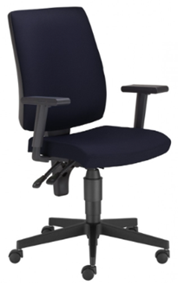  Biroja krēsls - datorkrēsls.  Materiāli:  -Melna metāla bāze  -Gumijas riteņi  -Sinhronais mehānisms  -Atzveltnes atgāzuma fiksācija 4 pozīcijās  -Sēde un atzveltne mākslīgās ādas polsterējumā (krāsas tonis saskaņojams ar pasūtītāju)  -Sēdes dziļuma regulēšana  - Atzveltnes atgāzuma spēka regulācija no sāniem  - Atzveltne ar augstuma regulāciju ± 8 cm  - Sēde ar dziļuma regulāciju ±7 cm  - 4D roku balsti ar augstuma, platuma un savērsuma regulāciju  Attēlam ir ilustratīva nozīme:
2. | Apmeklētāju krēsls  (budž.kods:  E5-24-04) | 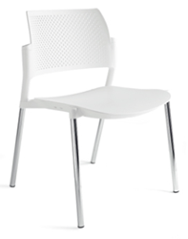  Apmeklētāju krēsls.  Izmēri: 525*540, h=800mm.  Metāla rāmis pelēkā krāsā.  Pelēkas krāsas plastmasas sēde un atzveltne.  Atzveltne ar perforējumu.  Kraujams kaudzē viens uz otra vismaz 6 gab.  Vizuālais izpildījums kā attēlā:
3. | Augstais krēsls ar riteņiem  (budž.kods:  E5-24-05;  E5-24-11) | Apdare - vinils, augsta izturība pret nodilumu, kājas - hromēts metāls, amortizators – dzelzs;  - krēsla mīkstās apšuves tonis melns vai tumši pelēks;  - bez roku balstiem;  - sēdekļa augstums regulējams ar pacēlājmehānismu;  - regulējams augstums 45-70 cm;  - sēdekļa diametrs: 35 cm (+-3 cm);  - sēdekļa biezums 8 cm (+-2 cm);  - sēdeklis pagriežas: 360º;  - piecstaru statīvs ar pieciem riteņiem;  - ritenīši piemēroti cietam un mīkstam grīdas segumam;  - atzveltne viengabala, augstums 25 cm (+-2 cm);  - nestspēja ne mazāk kā 110 kg.  Attēlam ir ilustratīva nozīme  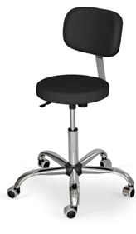  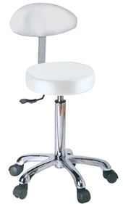
4. | Divvietīgs dīvāns  (budž.kods:  E5-24-07;  E5-24-06) | Divvietīgs dīvāns, mākslīgā āda.  Platums: 140cm (+-10 cm)  Augstums: 75cm (+- 5 cm)  Dziļums: 75cm (+-5 cm)  Neizvelkams.  Krāsa: pelēka / slimlšu  Attēlam ir ilustratīva nozīme:  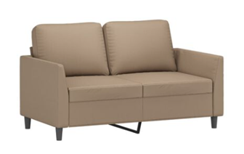
5. | Sadzīves mēbeles Personāla vadības nodaļai  (budž.kods:  E5-24-16;  E5-24-10;  68.24) | 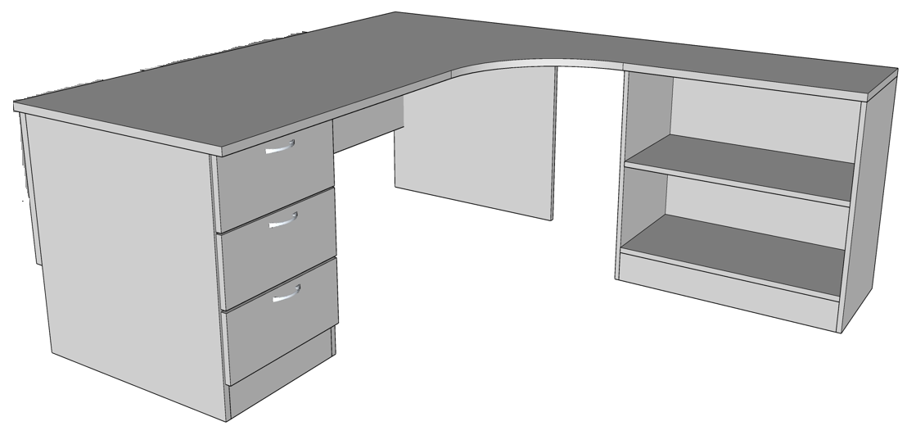  Izmērs:  -Galds 2000*1800, h=750mm  -Atvilktņu bloks 400*500, h=725mm  -Vaļējais plaukts 500*500, h=725mm  Materiāli:  - Virsmas materiāls MDF, saplāksnis vai kokskaidu plātne, kas pārklāta ar augstspiediena plastikātu (HPL) Egger U702 Cashmere Grey. Malas apdares veids (krāsots, lakots vai eļļots) jāsaskaņo ar Pasūtītāju.  - Pārējās detaļas laminēta kokskaidu plātne Pfleiderer U16002 Congo, biezums 18mm, ar 2mm ABS malu.  - Visiem galdiem paredzēts priekšējais nosegpanelis zem virsmas, h=500mm.  - Galdu virsmu ārējie stūri noapaļoti, r=70mm.  - Vadu lūkas sudrabotā krāsā, d=80mm.  - Galds vienā pusē tiek balstīts uz stacionāra atvilktņu bloka ar 4 atvilktnēm. Blum Tandem pilna izvilkuma vadotnes ar bremzi. Centrālā atslēga.  - Galds otrā pusē balstīts uz vaļēja plaukta (mugursienas materiāls LKSP, stiprinājumi iekšpusē)  - Rokturu kods 18-BD305923-11 (Attēls R)  - Zem galda stiprināts sistēmbloka turētājs ar regulējamu platumu (60-190mm) un augstumu (200-460mm), krāsa melna.  - Zem galda no abām pusēm atverama vadu kaste kabeļu menedžmentam, krāsa – melna.  - Pirms izgatavošanas jāprecizē galdu pagriezienu virziens.  Attēlam ir ilustratīva nozīme:
5. |  | Izmērs:  -Galds 1800*1800, h=750mm  -Atvilktņu bloks 400*500, h=725mm  -Vaļējais plaukts 500*500, h=725mm  Materiāli:  - Virsmas materiāls MDF, saplāksnis vai kokskaidu plātne, kas pārklāta ar augstspiediena plastikātu (HPL) Egger U702 Cashmere Grey. Malas apdares veids (krāsots, lakots vai eļļots) jāsaskaņo ar Pasūtītāju.  - Pārējās detaļas laminēta kokskaidu plātne Pfleiderer U16002 Congo, biezums 18mm, ar 2mm ABS malu.  - Visiem galdiem paredzēts priekšējais nosegpanelis zem virsmas, h=500mm.  - Galdu virsmu ārējie stūri noapaļoti, r=70mm.  - Vadu lūkas sudrabotā krāsā, d=80mm.  - Galds vienā pusē tiek balstīts uz stacionāra atvilktņu bloka ar 4 atvilktnēm. Blum Tandem pilna izvilkuma vadotnes ar bremzi. Centrālā atslēga.  - Galds otrā pusē balstīts uz vaļēja plaukta (mugursienas materiāls LKSP, stiprinājumi iekšpusē)  - Rokturu kods 18-BD305923-11 (Attēls R)  - Zem galda stiprināts sistēmbloka turētājs ar regulējamu platumu (60-190mm) un augstumu (200-460mm), krāsa melna.  - Zem galda no abām pusēm atverama vadu kaste kabeļu menedžmentam, krāsa – melna.  - Pirms izgatavošanas jāprecizē galdu pagriezienu virziens.  Attēlam ir ilustratīva nozīme:
5. |  | 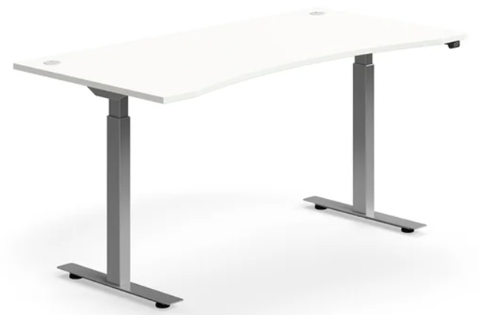  darba galds ar elektriski regulējamu augstumu DG3  Izmērs:  -Galds 1600*800, h=625-1285mm  Materiāli:  - Virsmas materiāls MDF, saplāksnis vai kokskaidu plātne, kas pārklāta ar augstspiediena plastikātu (HPL) Egger U702 Cashmere Grey. Malas apdares veids (krāsots, lakots vai eļļots) jāsaskaņo ar Pasūtītāju.-.  - Augstumā elektriski regulējams rāmis ar 2 motoriem. Krāsa – melna.  - Galdam intuitīvā vadības pults.  - Galda rāmis aprīkots ar pretsadursmes kontroles funkciju.  - Virsmai abās pusēs sudrabotas krāsas vadu lūkas, d=80mm  - Zem galda stiprināts sistēmbloka turētājs ar regulējamu platumu (60-190mm) un augstumu (200-460mm), krāsa melna  - Zem galda no abām pusēm atverama vadu kaste kabeļu menedžmentam, krāsa – melna.  - Elektriski regulējamajiem galdiem stingrība ir ne lielāka kā 11mm/m virzienā no sāniem un priekšas, mērīta atbilstoši EN527-2 2016+A1-2019 prasībām, mērījumus izdarot galdam augstumā 1200mm, ar galda virsmas izmēru vismaz 1600*800*mm. Galda atbilstību šai prasībai apliecina akreditētas mēbeļu testēšanas laboratorijas izsniegts atzinums.  - Elektriski regulējamā galda rāmis atbilst EN-527 prasībām, kas apliecināts ar ražotāja izsniegtu testēšanas pārskatu.  Attēlam ir ilustratīva nozīme:
5. |  | Drēbju skapis 600*400, h=1950mm  Materiāli:  - rokturi 18-DEC.U2.128/8 (Attēls R)  - drēbju skapī fiksēts plaukts un izvelkama drēbju stanga  - drēbju skapis bez atslēgas  Attēlam ir ilustratīva nozīme:  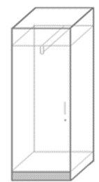
5. |  | KOPĀ
Piezīmes:
Garantijas prasības un kvalitātes nosacījumi:
1. Visas mēbeles detaļas un izmantotie materiāli ir kvalitatīvi, tiem atbilst mēbelēm paredzēto funkciju veikšanai un tie mēbeles lietošanas laikā nedeformēsies vai citādi nezaudēs to sākotnējās īpašības.
2. Mēbeles kustīgās vai regulējamās detaļas vai mehānismi nav vaļīgi, lietošanas laikā nedeformēsies, netraucēs viens otra darbībai, nedarbosies nesinhroni, nekustēsies tiem neparedzētā virzienā vai ar neparedzētu aizturi.
3. No vairākām atsevišķām savstarpēji savienotām detaļām izgatavotas mēbeles detaļu savienojumu vietas nav vaļīgas un savienotās detaļas sakļaujas precīzi bez nobīdēm.
4. Mēbeles (tostarp to polsterējums, kustīgās detaļas un mehānismi) ir ergonomiski pareizi projektētas un izgatavotas tā, lai mēbeļu lietotājam nevarētu rasties diskomforts.
5. Pakalpojuma (t.sk., visu tās sastāvdaļu, mehānismu un detaļu) garantijas laiks ir 2 (divi) gadi.
6. Mēbeles defekta novēršanas laiks ir 7 (septiņas) darba dienas no pretenzijas saņemšanas brīža. Ja Piegādātājs norādītajā laikā defektu nevarēs novērst, tas apņemas uz defekta novēršanas laiku aizstāt bojāto mēbeli ar citu ekvivalentu tehniskajām specifikācijām atbilstošu mēbeli.
7. Mēbeļu piegāde un uzstādīšana tiks veikta Pasūtītāja telpās, iepriekš ar Pasūtītāju saskaņotā laikā un Pasūtītāja norādītā vietā.
Materiālu prasības:
1. Mēbelēm tiks izmantoti viegli tīrāmi un veselībai nekaitīgi materiāli.
2. Mēbeles koksnes, plastmasas un metāla detaļu virsmu pārklājumi nesatur:
2.1. bīstamas vielas, kuras atbilstoši Direktīvai 1999/45/EC ir: kancerogēnas, reproduktīvo sistēmu bojājošas, mutagēnas, toksiskas, alerģiskas ieelpojot vai bīstamas videi;
2.2. halogēnorganiskos liesmu novērsējus, ftalātus, aziridīnamīdus, poli-aziridīnamīdus vai svinu, kadmiju, hromu, dzīvsudrabu un to savienojumus;
2.3.gaistošus organiskus savienojumus, ja to īpatsvars pārsniedz 5% no pārklājuma masas.

